Утреннее приветствие как средство нравственного воспитания детей дошкольного возраста
Автор: Бармина Анастасия Владимировна, воспитатель
Организация: Филиал МБДОУ 18 «Яблонька» - д\с 94 «Петушок»
Населенный пункт: город Серов
Живя среди людей, человек обязан соблюдать правила, определяющие его поведение в обществе, его взаимоотношение с людьми. Важнейшие из них – нравственные. Такие понятия нравственности, как любовь к Родине, коллективизм, взаимопомощь, послушание, милосердие, доброта, уважение, честность, совесть, прощение, ответственность, доброжелательность, порядочность – прочно вошли в систему ценностей воспитания.
Формирование основ моральных качеств человека начинается еще в дошкольном возрасте. От того, насколько успешно осуществляется этот процесс, во многом зависит дальнейшее нравственное развитие детей.
Нравственное воспитание детей следует реализовывать в соответствии с ФГОС ДО и Федеральной образовательной программы.
Одним из основных принципов ФГОС ДО является приобщение детей к социокультурным нормам, традициям семьи, общества и государства. [1]
В числе задач, на решение которых направлен ФГОС есть следующие: объединение обучения и воспитания в целостный образовательный процесс на основе духовно–нравственных и социокультурных ценностей и принятых в обществе правил, и норм поведения в интересах человека, семьи, общества; формирование общей культуры личности детей, в том числе развитие их социальных, нравственных, эстетических, качеств. [1]
Рассмотрим совместную деятельность педагога и детей в режимных моментах, а именно: приветствия и прощания в детском саду по картинкам.
Очень важно для ребенка приходить в детский сад и заходить в группу утром в хорошем настроении.
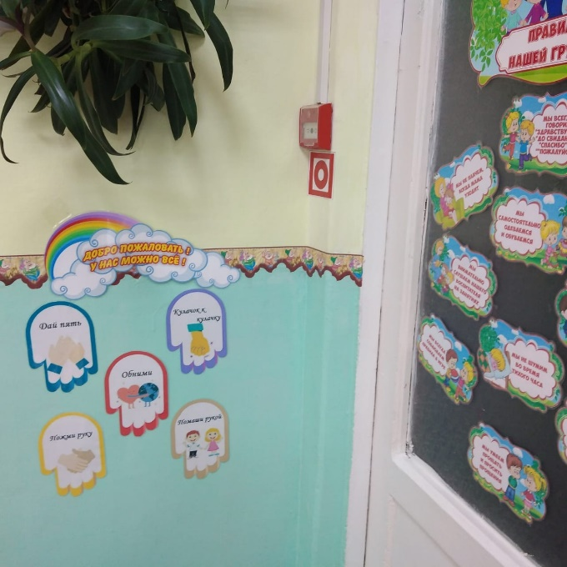
Для того, чтобы помочь детям было принято решение создать центр приветствия, целью которого является создание эмоционального настроя и мотивационной готовности на весь день.
Данный центр расположен на стене при входе в группу.

Картинка «Обними» | 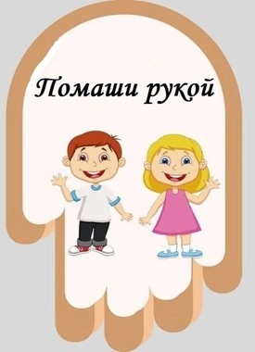  Картинка «Помаши рукой»
Картинка «Пожми руку» | 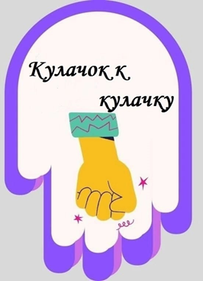  Картинка «Кулачок к кулачку»
Картинка «Дай пять»

Когда дети заходят утром в группу, они касаются той картинки с рисунком, как бы они хотели поприветствовать воспитателя.
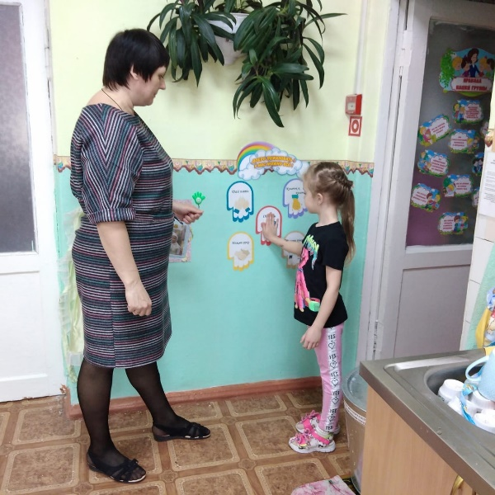
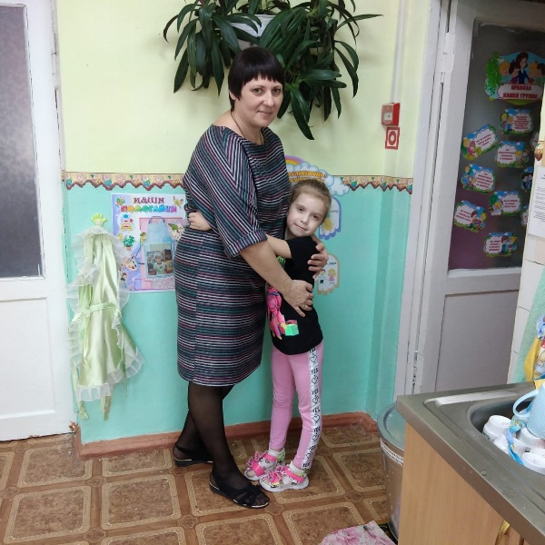

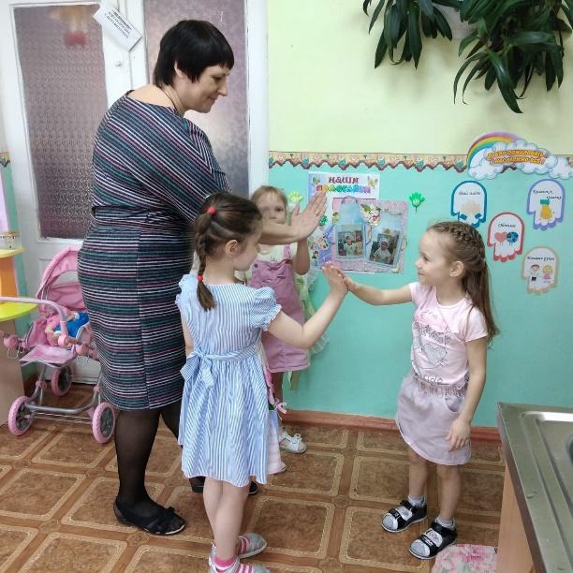
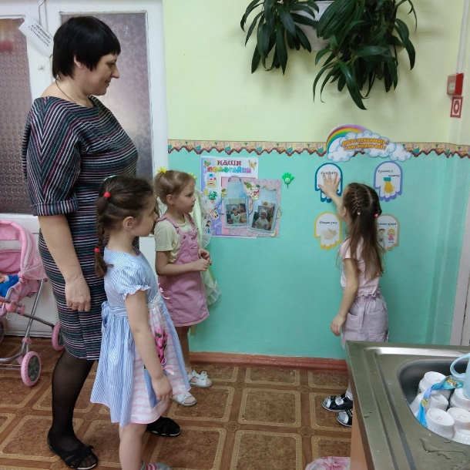

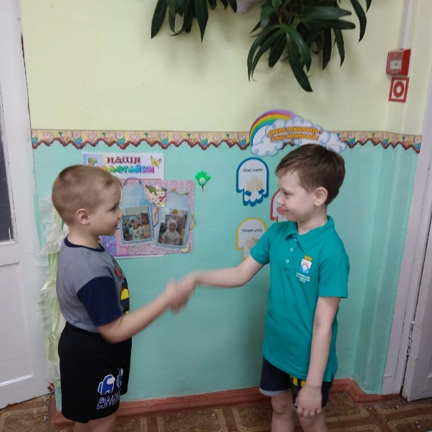
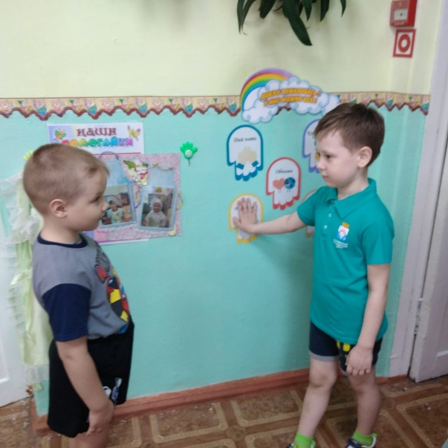
Когда детей забирают родители, они могут также по выбору картинки попрощаться с воспитателем или друзьями
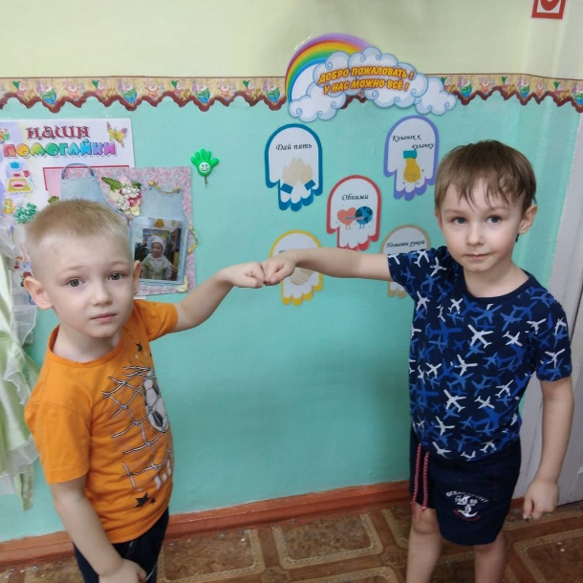
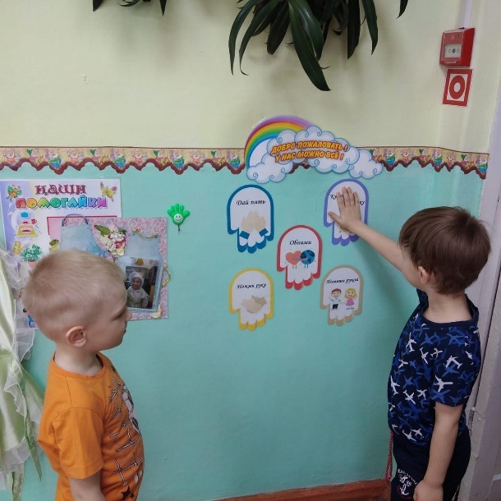

Ритуалы начала и окончания дня. Это очень важный момент групповой работы, способствующий сплочению участников, созданию атмосферы группового доверия и принятия, что очень важно для плодотворной и успешной работы с дошкольниками

Список источников:
- Федеральный государственный образовательный стандарт дошкольного образования. – Екатеринбург: Издательский Дом «Ажур», 2019
- Петрова В. И. Т. Д. Стульник. Нравственное воспитание в детском саду. - М., Мозаика-Синтез, 2008
- Федеральная Образовательная программа дошкольного образования от 25.11.2022 №1028

